**Методические указания к работе с проектом**

**«Комплекс игровых упражнений по сюжетам сказок К.И.Чуковского»**

**Автор проекта:** Набока Лилия Владимировна воспитатель ГБДОУ №44 Пушкинского района Санкт-Петербурга.

**Руководитель:** Московская Екатерина Владимировна.

**Разделы направлений:** Коммуникация, социализация, познание.

**Задачи:**

Обучающие

**-**Обобщать знания детей о сказках К.И.Чуковского.

-Обогащать и расширять знания о героях и поступках героев в сказках К.И.Чуковского.

Развивающие

-Расширение и обогащение словарного запаса.

-Развитие связной речи.

-развитие внимания, памяти, мышления, воображения, смекалки.

-Развитие координации движений, мелкой моторики.

Воспитательные

-Прививать интерес к творчеству К.И.Чуковского.

-Развивать коммуникативные навыки в общении со взрослыми и сверстниками.

-Воспитывать культуру общения.

Проект носит закрепляющий и развивающий характер и рассчитан на работу с подгруппой детей старшего возраста. Перед работой с проектом у детей должны быть сформированы определённые знания по данной лексической теме. Проект может организовываться как игра бродилка с заданиями и как отдельные задания в комплексе занятий по теме.

Данный проект создан в программе Mimio Studio. В него входят 20 слайдов. Для удобства перехода на следующую или предыдущую страницу в нижних углах каждого слайда расположены гиперссылки в виде загнутого уголка страницы. Для возврата к «игре-содержанию», в левом верхнем углу расположена гиперссылка в виде круговой стрелки.

При нажатии на знак вопроса появляется задание.

Необходимое оборудование: интерактивное устройство mimio, ноутбук или компьютер, экран, проектор.

**1 слайд:** Название проекта, автор. На странице содержится

гиперссылка на сайт образовательного центра

«ЦПК «Образовательные технологии».

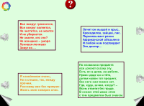**2 слайд:** Загадки по сюжетам сказок К.И.Чуковского.

-Предложить детям отгадать звуковые загадки, проверить

правильность ответов нажатием на текст.

-Вспомнить с детьми автора угаданных сказок.

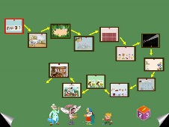**3 слайд:** Игра-содержание, оснащённая гиперссылками на страницы

с игровыми заданиями.

-На этой странице ребятам предлагается поиграть в

игру-бродилку по сказкам К.И.Чуковского с волшебным

кубиком, который указывает количество ходов. Для игры

выбирается персонаж, что помогает фиксировать текущий

ход в игре. Так же можно выбрать 2 персонажа и играть двумя

командами.

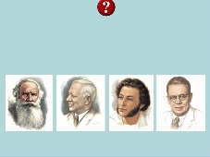**4 слайд:** На каком из портретов изображён писатель К.И.Чуковский.

-Детям предлагается найти ответ среди портретов А.С. Пушкина,

Л.Н.Толстого, С.Я.Маршака и К.И.Чуковского.

Проверка нажатие на портрет: крестик-неправильно,

галочка-правильно. Также есть звуковая проверка в нижнем

левом углу каждого портрета.

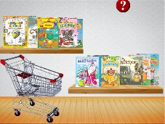

**5 слайд:** Сложи в тележку книги, написанные К.И.Чуковским.

-В тележку складываются только те книги, которые написал

К.И.Чуковский.

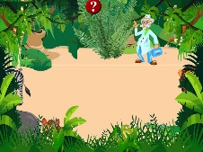**6 слайд**: Помоги доктору Айболиту найти всех спрятавшихся животных.

-Детям предлагается проявить наблюдательность и внимание.

Всех найденных животных нужно расположить на полянке,

при желании посчитать.

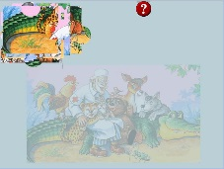**7 слайд:** Собери пазл и назови сказку.

-Пазл собирается в соответствии с прозрачной проверочной

областью.

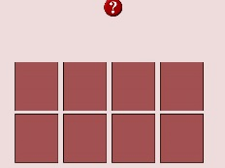**8 слайд:** Помоги бабочкам найти свою пару.

-Детям предлагается вспомнить в какой сказке встречаются

бабочки («Муха-Цокотуха»). Путём нажатия на секции

открываются окошки. Задание выполнено, когда все пары

найдены.

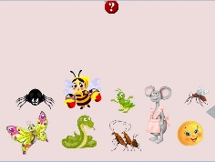**9 слайд:** Кого Муха Цокотуха не приглашала к себе на именины?

-Детям предлагается обвести карандашом (стилусом)

персонажей, которых Муха Цокотуха не приглашала на

именины. С помощью проверочной области проверить ответ.

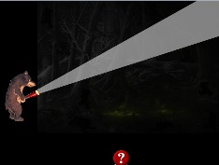**10 слайд:** Помоги медведю найти всех медвежат.

-Предложить детям вспомнить в какой сказке медведь

ищет медвежат. С помощью фонарики дети находят медвежат.

При желании можно посчитать.

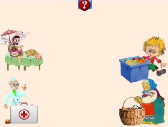**11 слайд:** Что кому нужно?

-Предложить детям вспомнить из каких сказок персонажи?

- Разложить предметы по своим местам: сладости ставятся на

стол Мухе Цокотухе, медицинские предметы – доктору

Айболиту в чемодан, посуда- бабушке Федоре в корзинку,

предметы личной гигиены – грязнуле в таз.

При ошибке предмет не входит в ёмкость.

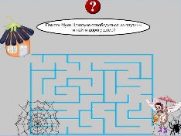**12 слайд:** Помоги Мухе Цокотухе освободится из паутины и найти

дорогу домой.

- С помощью карандаша (стилуса) пройти лабиринт от паутины

к домику и переместить муху к домику.

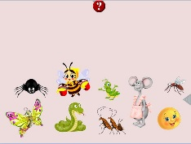**13 слайд:** Кто на чём ехал в сказке К.И.Чуковского «Тараканище»?

-Предложить детям вспомнить и провести линии карандашом

(стилусом) от персонажа к тому транспорту, на котором этот

персонаж ехал в сказке. С помощью проверочной области

узнать верный ответ.

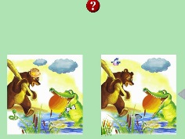

**14 слайд:** Найди 6 отличий.

-Предложить детям найти 6 отличий и отметить их с помощью

карандаша (стилуса). Выдвинуть проверочную область и сравнить

ответ.

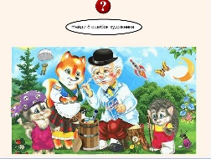

**15 слайд:** Найди 8 ошибок художника.

-Предложить детям вспомнить, какую сказку изобразил художник, найти, где он ошибся. При правильном нажатии на предмет,

он исчезает.

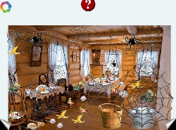

**16 слайд:** Помоги бабушке Федоре навести порядок в избе.

-Предложить детям собрать мусор в деревянное ведро, а грязную

посуду в корыто с водой. Найти и убрать всю паутину (при

нажатии паутина исчезает).

**17 слайд:** Какому персонажу принадлежит предмет?

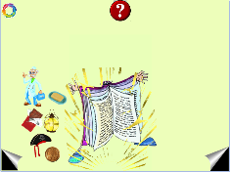 -Предложить детям рассмотреть предметы и вспомнить, какому

персонажу они принадлежат. С помощью «волшебной» книги

проверить правильность ответа (при перемещении предмета

в книгу – из книги появляется персонаж).

**18 слайд:** Узнай персонажа по тени и назови, из какой он сказки.

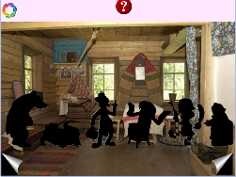 -Предложить детям угадать персонажа по тени. Проверить

Правильность ответа можно нажатием на тень персонажа.

(При нажатии на тень проявляется изображение персонажа).

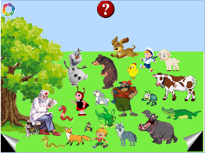**19 слайд: -**Кто приходил лечится к доктору Айболиту?

-Предложить детям вспомнить и назвать, кто приходил лечиться к

доктору Айболиту. Проверить правильность ответа можно нажав

на персонажа (персонаж, которого доктор Айболит не лечил,

при нажатии, исчезнет).

**20 слайд:** -Собери картинку и назови персонаж.

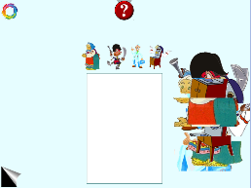 -Предложить детям собрать картинки из частей по образцу и назвать персонаж.

**Предварительная работа:** Чтение сказок и просмотр мультфильмов К.И.Чуковского, изучение автобиографии писателя, рассматривание иллюстраций к сказкам, дидактические игры, пазлы.